**Tamaño Celular: ¿Que determina el tamaño de una Célula?**

A veces, lo más grande es mejor; pueden venir a la mente jugadores de Baloncesto altos, más espacio en el armario y cuentas de ahorro. Pero ¿Qué pasa con las Células? ¿Tener Células grandes hace que un organismo sea más grande o mejor? ¿Tener Células más grandes es una ventaja para el organismo? Si es así, ¿Por qué las Células se dividen en lugar de seguir creciendo? Quizás haya una ventaja en ser pequeña.

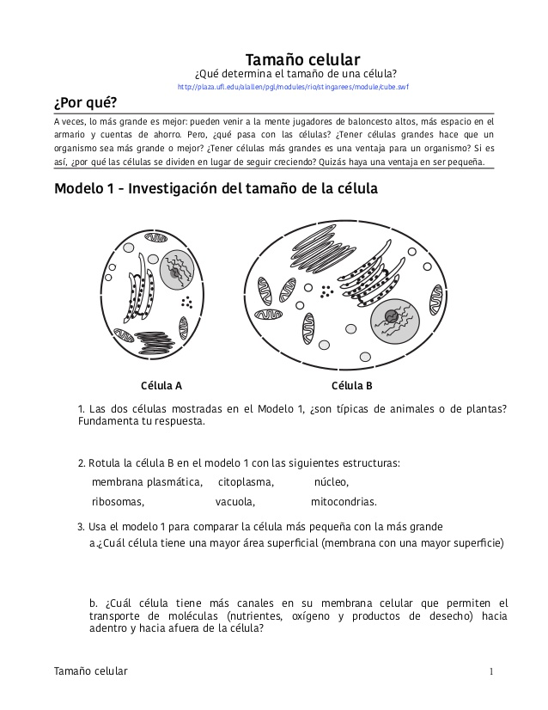

**Actividad:** Responde las siguientes preguntas con la ayuda del material de lectura.

1_ Las dos células mostradas en el Modelo 1. ¿Son típicas de Animales o Plantas? Fundamenta tu respuesta.

2_ Rotula la Célula B en el Modelo 1 con las siguientes estructuras:

* MEMBRANA PLAS MATICA * CITOPLASMA * NÚCLEO

* RIBOSOMAS *VACUOLA * MITOCONDRIA

3_Usa el Modelo 1 para comparar la Célula más pequeña con la más grande.

a- ¿Cuál Célula tiene mayor área de superficial (Membrana con mayor superficie).

b- ¿Cuál Célula tiene más canales en su membrana celular que permiten el transporte de moléculas (Nutrientes, oxígeno y productos de desecho) hacia adentro y hacia afuera de la Célula?

4_ Usa el Modelo 1 para comparar la Célula más grande.

a- ¿Cuál Célula tiene más Mitocondrias?

b- Propón una explicación de por qué la Célula que elegiste para responder la pregunta 4 a. necesitaría más Mitocondrias para su correcto funcionamiento.

5_ ¿Cuáles serían las consecuencias para una célula si la Membrana Celular no fuera lo suficientemente grande como para tener una cantidad adecuada de canales y así poder incorporar nutrientes y eliminar desechos?

6_ Usa el Modelo 1 para comparar la Célula más pequeña con la Célula más grande.

a- ¿Cuál Célula tiene un volumen mayor?

b- Imagina una molécula de Glucosa que ingresa, a través de la membrana Celular para llegar a una Mitocondria de la Célula A que posee un menor volumen, y para llegar a una Mitocondria de la Célula B que tiene un mayor volumen. ¿En cuál de las dos Células se demoraría más? Explica.

c- A medida que las Mitocondrias metabolizan la Glucosa, producen dióxido de carbono como desecho. Tomando en cuenta el volumen de las Células A y B del Modelo 1 ¿En cuál de ellas las moléculas de CO2 podrían abandonar la Célula mas rápido? Explica.

7_ Basándote en tus respuestas a las preguntas anteriores. ¿Siempre es mejor para una Célula ser más Grande? Explica.

***Material de Lectura***:

La mayor parte de las células son microscópicas, pero su tamaño varía en un rango muy amplio. Algunas células bacterianas pueden apreciarse en un buen microscopio óptico, y ciertas células animales tienen un tamaño que permite apreciarlas a simple vista. Por ejemplo, las células del huevo o zigota humano tienen el tamaño del punto final de esta oración. Las células más grandes corresponden a células del huevo de los pájaros, pero su tamaño es atípico porque casi toda su masa está ocupada por nutrientes que forman la yema, que no es una parte funcional de la célula. Aunque existen células animales y vegetales de tamaños muy variables, las células animales suelen ser más pequeñas. Una célula animal típica tiene un tamaño entre 10 y 30 micrómetros, mientras que una célula vegetal puede variar entre los 10 y los 100 micrómetros.

Igual ocurre con la forma, aunque existen células animales y vegetales de formas muy variadas, las células animales suelen presentar una forma redondeada o irregular, mientras que las células vegetales suelen presentar una forma rectangular o geométrica. Esto se debe a la presencia de la pared celular vegetal, una estructura de celulosa rígida que determina la forma de la célula.

El tamaño y la forma de una célula se relacionan con las funciones que ésta realiza. Algunas células como la ameba y los leucocitos pueden variar su forma a medida que se trasladan, los espermatozoides tienen una cola larga en forma de látigo que ayuda en la locomoción y las células nerviosas poseen extremos delgados y largos que les permiten transmitir mensajes a través de grandes distancias a los sitios más alejados del organismo. Otras células, como las epiteliales, son casi rectangulares y se unen a otras como si fueran ladrillos de una construcción, hasta formar estructuras laminares.

Si se considera lo que una célula tiene que hacer para mantenerse y crecer podrán entenderse las razones por las que una célula es tan pequeña. En principio, debe incorporar nutrientes y otros materiales a través de su límite más externo; una vez incorporadas, estas sustancias deben transportarse al sitio donde serán utilizadas. Por otra parte, los productos orgánicos de desecho originados en diversas reacciones metabólicas deben trasladarse fuera de la célula antes de que se acumulen en concentraciones tóxicas. En los organismos multicelulares, algunas células deben además exportar sustancias que utilizarán otras células.

Debido a que las células son pequeñas, son relativamente cortas las distancias que las moléculas deben recorrer dentro de ellas, lo cual permite acelerar diversas reacciones químicas. Además, debido a que las moléculas esenciales y los productos de desecho deben pasar a través de su límite más externo, cuanto más superficie tenga una célula más rápido pasará a través de ella una cantidad determinada de moléculas. Esto significa que ***la relación entre el área superficial de una célula y su volumen es un factor crítico en la determinación de su tamaño***.

Las células más pequeñas tienen una mayor relación de superficie a volumen que las células más grandes. Esto significa no sólo más superficie de membrana a través de la cual los materiales pueden entrar en la célula o salir de ella, sino también menos materia viva para atender y distancias más cortas a recorrer por los materiales en el interior de la célula.

Podemos pensar a la célula como un cubo, a medida que el cubo se achica la relación superficie-volumen aumenta. Cabe aclarar que esta misma relación podríamos

Establecerla también pensando a la célula como una esfera, pero el cubo facilita la interpretación de la relación superficie-volumen.

Analicemos esta relación a nivel celular...

La superficie del cubo representa la membrana de la célula, la cual cumple funciones importantes como la incorporación de alimento celular y la eliminación de desechos. El volumen representa al citoplasma, el lugar donde se realizan todas las funciones metabólicas.

Si el tamaño celular aumenta, el volumen aumenta (Figura 1). O sea que el metabolismo se incrementa, ya que necesitamos mayor cantidad de moléculas para mantener el funcionamiento celular. Esto trae aparejado la necesidad de que entren mayor número de moléculas de alimento del exterior y se excreten mayor número de moléculas de desechos. A pesar de que con células más grandes la superficie celular también aumenta, lo hace en menor medida que el volumen. Una célula de mayor tamaño tiene menor cantidad de membrana para realizar mayor intercambio. La Figura 1 muestra una representación esquemática y a escala de 8 células de 2 cm de lado y una de 4 cm de lado. Tanto las 8 células de 2 cm como la de 4 cm tienen el mismo volumen, 64 cm Pero la superficie es de 192 y 96 cm respectivamente. La Relación superficie volumen es mayor en el grupo de células más pequeñas.

Figura 1. 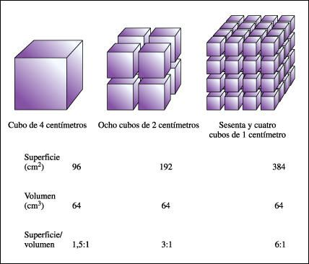

Las células al ser microscópicas tienen una mayor relación superficie-volumen, por lo que son más eficientes en la incorporación de alimentos y en la eliminación de desechos y, la célula al ser microscópica no sólo tiene mayor proporción de membrana sino también menor cantidad de materia viva que mantener y menores distancias internas a recorrer por las moléculas.

En las células eucariotas el citoplasma está formado por un citoesqueleto y una gran diversidad de estructuras subcelulares denominadas organelas.

El Citoesqueleto está compuesto por proteínas tubulares que se distribuyen a manera de red o telaraña dentro de la célula, lo que le confiere una estructura determinada. También cumple la función en el movimiento de las células y en el anclaje de las organelas. Cada una de las organelas tiene una función particular en la célula. Todas ellas están formadas por membranas semejantes a la plasmática.

La vida sería inimaginable si no hubiese una membrana que rodeara a la célula. Ella es la defensa contra moléculas invasoras indeseables, regula la salida y la entrada de sustancias y la comunica con su vecindad.

Una de las propiedades de las membranas más útiles para la célula es la capacidad de romperse y volver a ser fusionadas. Ello permite que los compartimentos intracelulares puedan ser tremendamente plásticos, es decir, crecer, dividirse, fusionarse, liberar fragmentos en forma de vesículas membranosas en un compartimento que viajan a otro con el que se fusionan, etcétera. Ésta es la base del transporte vesicular. Existen mecanismos por los que pueden entrar en la Célula algunas sustancias, por ejemplo: por Difusión Simple: agua, oxígeno y dióxido de carbono, por Difusión Facilitada o transporte activo: glucosa, aminoácidos. Recordemos que también las [mitocondrias](https://www.lifeder.com/mitocondrias/), [cloroplastos](https://www.lifeder.com/cloroplastos/), vesículas y otros organelos están rodeados por membrana.

Las mitocondrias son los orgánulos celulares que generan la mayor parte de la energía química necesaria para activar las reacciones bioquímicas de la célula. La energía química producida por las mitocondrias se almacena en una molécula energizada llamada trifosfato de adenosina (ATP). Las mitocondrias contienen su propio cromosoma (ADN). En general, las mitocondrias, y por lo tanto el ADN mitocondrial, sólo se heredan de la madre.

Las mitocondrias son orgánulos unidos a la membrana, y lo hacen con dos membranas diferentes. Eso es muy inusual para un orgánulo intracelular. Estas membranas cumplen el objetivo de la mitocondria, que es esencialmente producir energía. Esa energía es producida por sustancias químicas que siguen distintas vías dentro de la célula, en otras palabras, son convertidas. Y ese proceso de conversión produce energía en forma de ATP, ya que el fosfato es un enlace de alta energía y proporciona energía para otras reacciones dentro de la célula. Así que el propósito de la mitocondria es producir esa energía. Algunos tipos de células tienen diferentes cantidades de mitocondrias porque necesitan más energía. Así, por ejemplo, el músculo tiene una gran cantidad de mitocondrias, al igual que el hígado, el riñón, y en cierta medida, el cerebro, que se mantiene de la energía producida por esas mitocondrias.

* **INFORMACIÓN IMPORTANTE:** El siguiente trabajo deberá ser enviado al correo que figura al pie de página para el día **22/04/20**